**PROPOZÍCIE:**

**.**

**ČIROV BEH – RADOBICA XI. Ročník**

**USPORIADATEĽ:** Občianske združenie ZORICA, obec RADOBICA (okr. Prievidza)

**DÁTUM:** sobota 26. 4. 2025, štart, cieľ pred obecným úradom

Časový rozpis: - 14.30 hod. detské súťaže na futbalovom ihrisku

- 15.00 … 15.45 prezentácia

- 16.00 štart (muži, ženy, dorast)

**MIESTO KONANIA:** Radobica, štart a cieľ pred obecným úradom

**TERÉN:** asfalt, poľné cesty

**INFORMÁCIE:** 0907 742 360, oz.zorica@centrum.sk

**PRIHLASOVANIE:** <https://www.terminovka.sk/podujatie/cirov-beh-radobica> (meno, priezvisko, rok narodenia, klub), od 8.3.2025

**PREZENTÁCIA:** 15.00 - 15.45 hod. v mieste pretekov

**ŠTARTOVNÉ:** 6 € - dospelí (namieste v deň pretekov), 5 € - dospelí (prihlásenie vopred cez termínovku do 25.4.2025)

0 € - deti a účastníci nad 64 rokov (r.1961 a starší)

**KAPACITA**: 100 miest v hlavnej kategórii 5,4km

**KATEGÓRIE :**

Dorast (2009 – 2007) 5,4km

Muži A do 40 rokov(1986 - mladší) 5,4km

Muži B nad 40 rokov(1985 - starší) 5,4km

Ženy A do 40 rokov(1986 - mladšie) 5,4km

Ženy B nad 40 rokov(1985 - staršie) 5,4km

Domáca kategória: Radobica - muži (bez vekových kategórií) 5,4km

Radobica – ženy (bez vekových kategórií) 5,4km

V prípade min. počtu 3ks súťažiacich v danej kategórii, budú vyhodnotené aj kategórie :

Muži C nad 50 rokov(1966 - 1975) 5,4km

Ženy C nad 50 rokov(1966 - 1975) 5,4km

Muži D nad 60 rokov(1965 - starší) 5,4km

Ženy D nad 60 rokov(1965 - staršie) 5,4km

**KATEGÓRIE MLÁDEŽ:**

Žiačky – žiaci 5.-9.trieda (2010 – 2014) 800m (resp. 4 okruhy na futbalovom ihrisku)

Žiačky – žiaci 1.-4.trieda (2015 – 2018) 500m (resp. 2,5 okruhu na futbalovom ihrisku)

Deti predškolského veku (2019 – mladší) 200 m (resp. 1 okruh na futbalovom ihrisku)

**FINANČNÉ ODMENY:** Absolútny víťaz pretekov v prípade prekonania traťového rekordu obdrží prémiu 150€.

Víťazka ženskej kategórie v prípade prekonania ženského traťového rekordu obdrží prémiu 100€.

**VŠEOBECNÉ PRAVIDLÁ :**   
Každý účastník štartuje na vlastné riziko, po dôkladnom zvážení svojho zdravotného stavu. Svojou registráciou dáva súhlas na spracovanie poskytnutých osobných údajov podľa zákona č. 18/2018 Z.z. o ochrane osobných údajov pre: evidenciu na športovom podujatí, spracovanie výsledkov podujatia, uverejnenie videozáznamu a fotografií z podujatia v médiach, na webe, v propagačných materiáloch podujatia bez náhrady a nároku na autorské práva.  
Organizátor nepreberá zodpovednosť za škody na majetku alebo na zdraví súvisiace s cestou, pobytom a s účasťou pretekárov na podujatí.   
Osoby mladšie ako 15 rokov môžu štartovať v kategórii dospelých iba so súhlasom zákonného zástupcu.

**Doterajší víťazi a časy:**

|  |  |  |  |  |  |
| --- | --- | --- | --- | --- | --- |
| **Ročník** | **Rok** | **Muži** | **Klub** | **km** | **čas** |
| 1. | 2013 | Branislav Arbet | JM DEMOLEX Bardejov | 5,4 | 21:29,39 |
| 2. | 2014 | Jordan Petrof | Bulharsko | 5,4 | 20:37,48 |
| 3. | 2015 | Ivan Pavlík | KBBS Turč. Teplice | 5,4 | 22:17,08 |
| 4. | 2016 | Marek Chrascina | 1.Bežecký Jablunkov (ČR) | 5,4 | **18:38,99\*** |
| 5. | 2017 | Tomáš Benko | ŠK Achilles Handlová | 5,4 | 21:08,90 |
| 6. | 2018 | Tomáš Benko | ŠK Achilles Handlová | 5,4 | 20:32,84 |
| 7. | 2019 | Tomáš Benko | ŠK Achilles Handlová | 5,4 | 21:10,92 |
| 8. | 2022 | Vladimír Kováč | ŠK Achilles Handlová | 5,4 | 20:59,51 |
| 9. | 2023 | Vladimír Kováč | Skačany | 5,4 | 20:56,11 |
| 10. | 2024 | Martin Turček | Beh cez Plešovicu Krásno | 5,4 | 20:28,29 |

|  |  |  |  |  |  |
| --- | --- | --- | --- | --- | --- |
| **Ročník** | **Rok** | **Ženy** | **Klub** | **km** | **čas** |
| 1. | 2013 | Laura Balážová | AK Baník Prievidza | 1,3 | 05:02,82 |
| 2. | 2014 | Monika Píšová | AK Baník Prievidza | 5,4 | 27:39,98 |
| 3. | 2015 | Monika Píšová | AK Baník Prievidza | 5,4 | 26:01,74 |
| 4. | 2016 | Silvia Valová | AK Zdravie v pohybe | 5,4 | 23:50,97 |
| 5. | 2017 | Monika Píšová | AK Baník Prievidza | 5,4 | 26:25,79 |
| 6. | 2018 | Iveta Furáková | Svetielko nádeje | 5,4 | 26:30,20 |
| 7. | 2019 | Katarína Gundová | Kamenec p.Vtáčnikom | 5,4 | 24:46,47 |
| 8. | 2022 | Simona Števicová | PWL. Klub Partizánske | 5,4 | 26:41,86 |
| 9. | 2023 | Iveta Furáková | ŠK Detva v pohybe | 5,4 | 23:42,05 |
| 10. | 2024 | Silvia Valová | AK ZUP Lučatín | 5,4 | **23:13,43\*** |

*žlto sú vyznačené aktuálne traťové rekordy v kategórii mužov a žien

Dĺžka: 1,3km

Povrch: asfalt, poľná cesta

Prevýšenie: 24m

Pozn.: V rokoch 2020,2021 sa podujatie neuskutočnilo v dôsledku nepriaznivej epidemiologickej situácie v SR.

Trasa: Ženy, muži, dorast

Dĺžka: 5,4km

Povrch: asfalt, poľná cesta

ČIROV BEH

ŠTART CIEĽ

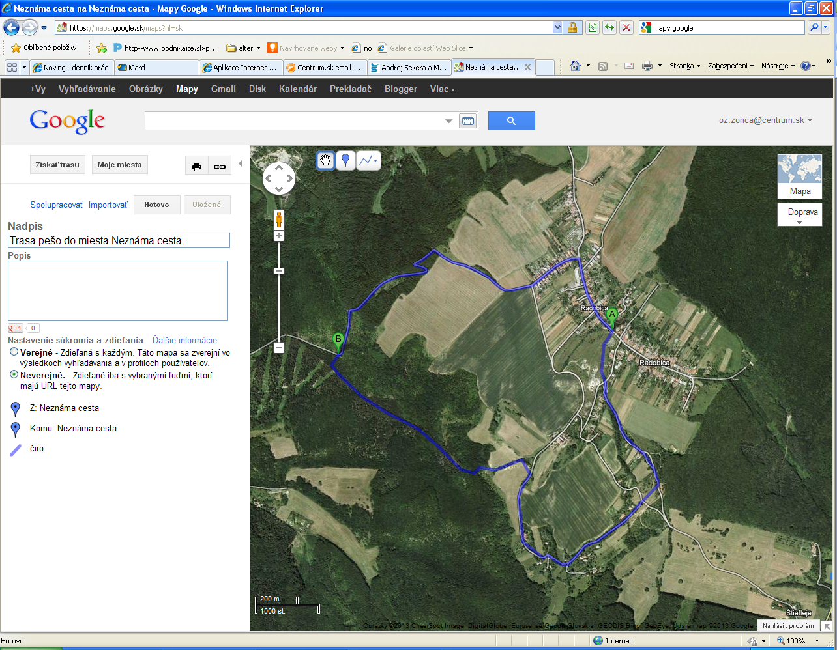

Malá ochutnávka trate na:

<https://www.youtube.com/watch?v=s3wOjkdII3U>

